Mac版Web安装教程

——李发强

1. 下载JDK，非常建议安装JDK8，千万别安装JDK10，我已经吃过一次亏了（若已安装，可略过本步骤）：

点击进入下载网页：<http://www.oracle.com/technetwork/java/javase/downloads/jdk8-downloads-2133151.html>

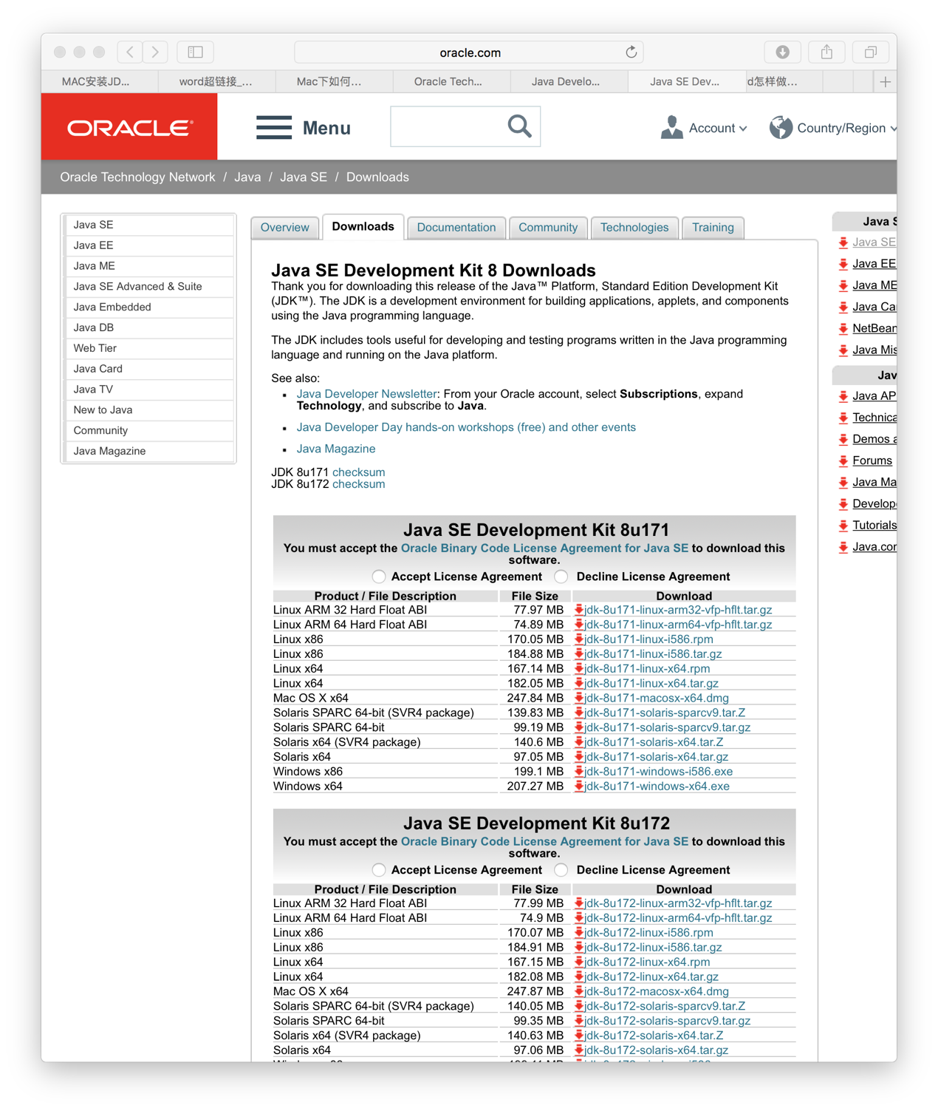

点击下载（下载前注意点Accept License Agreement）

1. 开始下载并安装

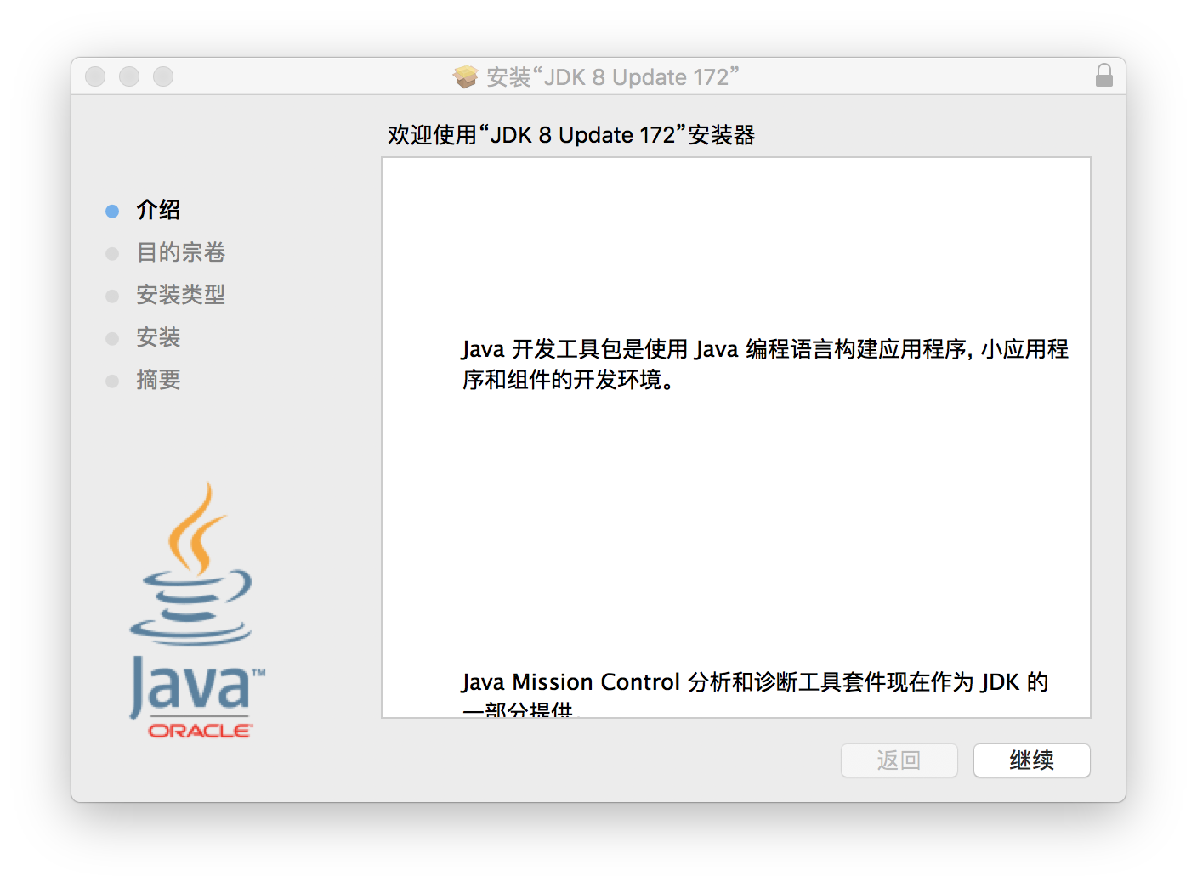

1. 配置java环境变量
2. 找到JDK的HOME路径：一般路径是<file:///Library/Java/JavaVirtualMachines/jdk1.8.0_172.jdk/Contents/Home/>
3. 打开Terminal（终端）
4. 在用户主目录下输入：java -version 来查看版本是否与下载的匹配

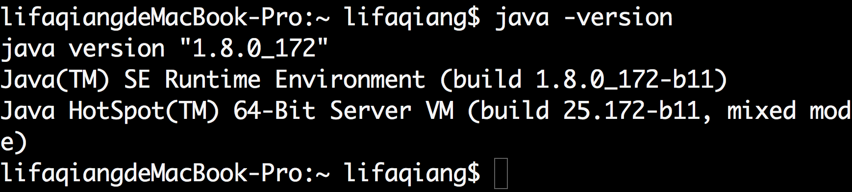

1. 建立.bash_profile隐藏文档：touch .bash_profile （注意开头有.）：



1. 打开并编辑此文档：open -e .bash_profile



编辑内容为（注意：JAVA_HOME为当前您下载的JDK中HOME的绝对路径，若与下列文字不符，请君修改！）：

JAVA_HOME=/Library/Java/JavaVirtualMachines/jdk1.8.0_172.jdk/Contents/Home

PATH=$JAVA_HOME/bin:$PATH:.

CLASSPATH=$JAVA_HOME/lib/tools.jar:$JAVA_HOME/lib/dt.jar:.

export JAVA_HOME

export PATH

export CLASSPATH

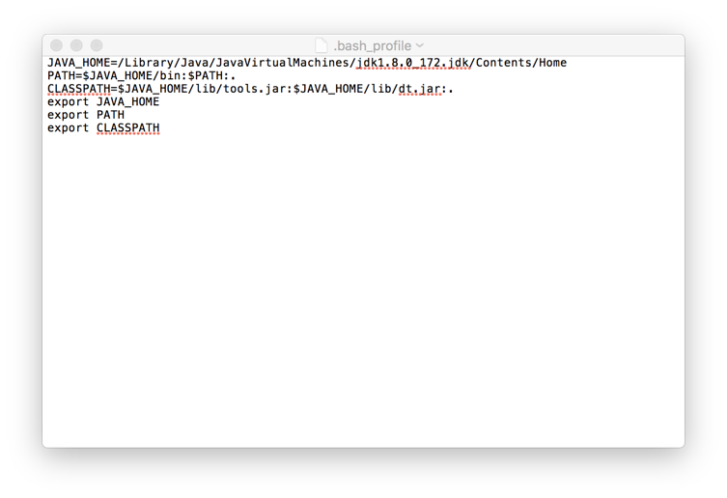

1. 配置完成，开始测试：在终端输入：echo JAVA_HOME

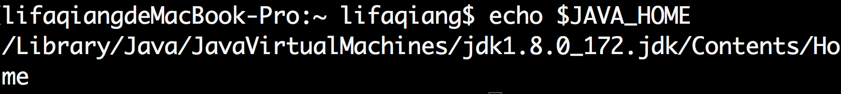

1. 最后在终端分别输入三个命令：java javac java -version 查其是否配置成功

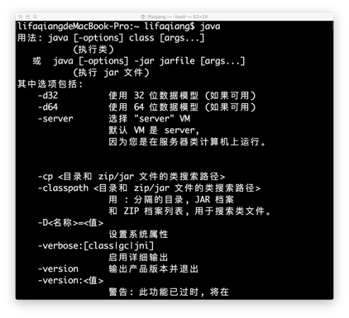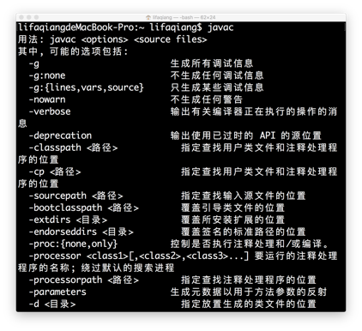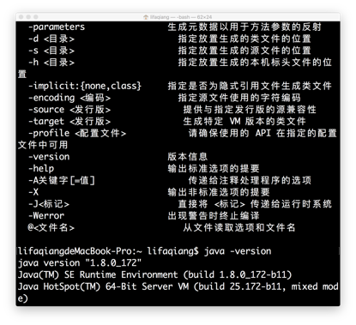

配置成功！

4.下载eclipse：

<https://www.eclipse.org/downloads/download.php?file=/oomph/epp/oxygen/R2/eclipse-inst-mac64.tar.gz>

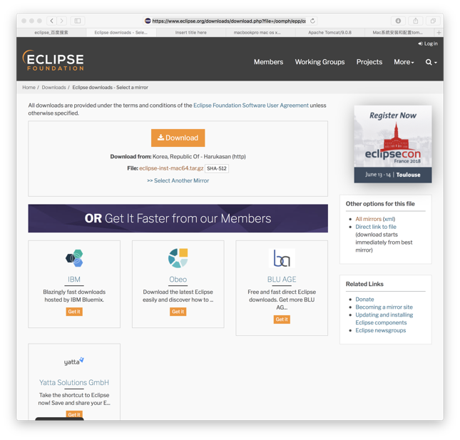

点击此处下载

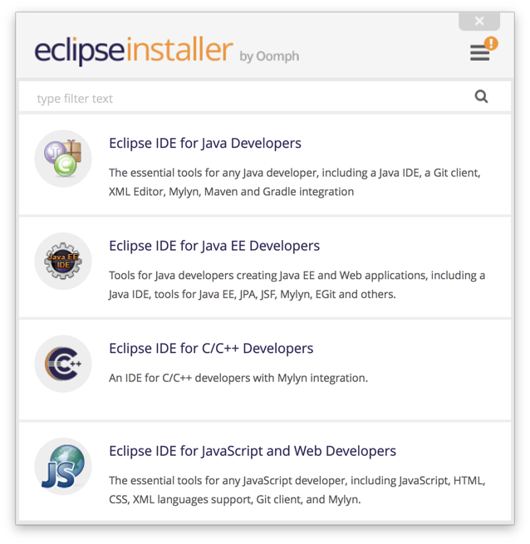

选择Java EE项

注意：Java EE要和Eclipse IDE for Java Developers（就是之前下的eclipse）的项目存储路径最好不要一致

1. 下载tomcat：

<https://tomcat.apache.org/download-90.cgi>

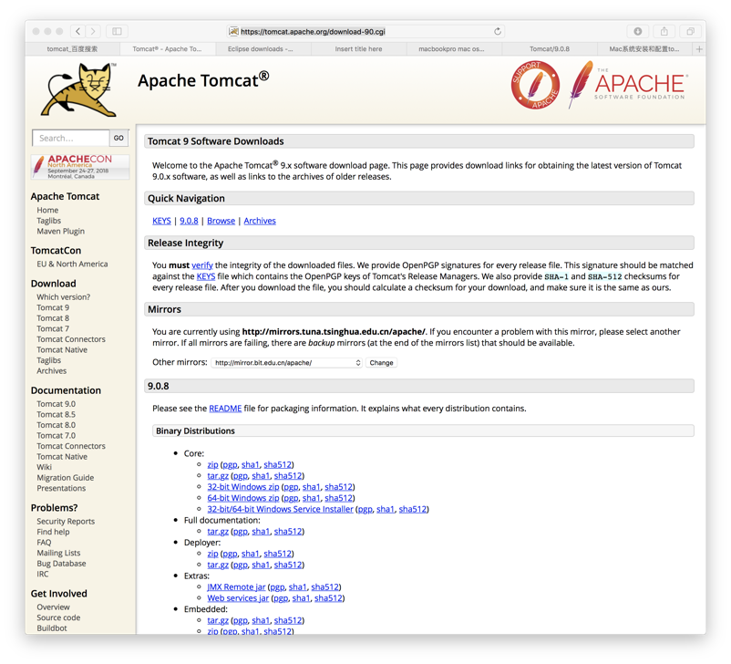

点击tar.gz下载

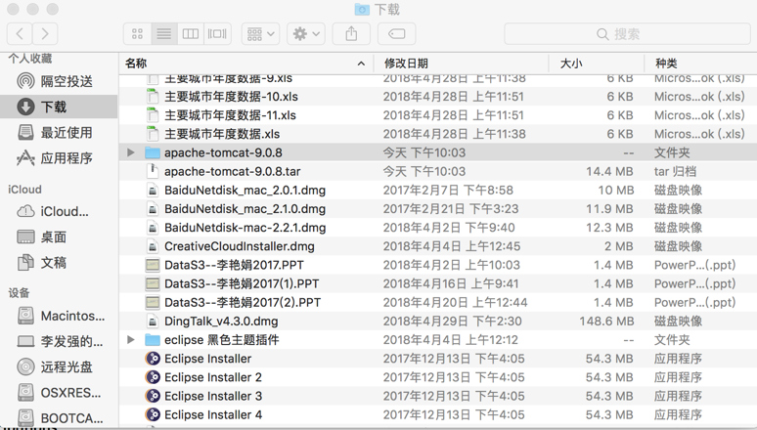

1) 将apache-tomcat-9.0.8拖拽到桌面（不是复制时拖拽）

2) 将桌面上的apache-tomcat-9.0.8拖拽到/Library（资源库）

3) 最好将apache-tomcat-9.0.8改名为Tomcat

5.用Terminal（终端）打开并测试Tomcat

1) 进入Tomcat/bin中：cd /Library/Tomcat/bin



2) 运行Tomcat：./startup.sh



3) 打开网页（最好是Safari浏览器），在网址栏并输入：localhost:8080，如果显示Tomcat网页，恭喜你！你已经垂成了。如果没显示，你只能百度找原因了。

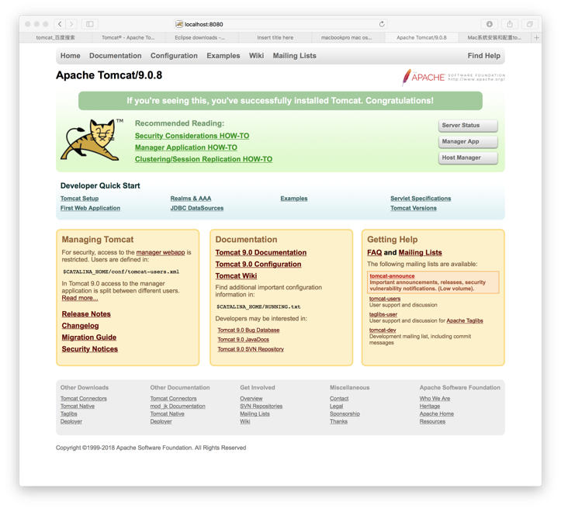

4) 退出Tomcat：./shutdown.sh



5) 检查显示Tomcat版本号：sh catalina.sh version

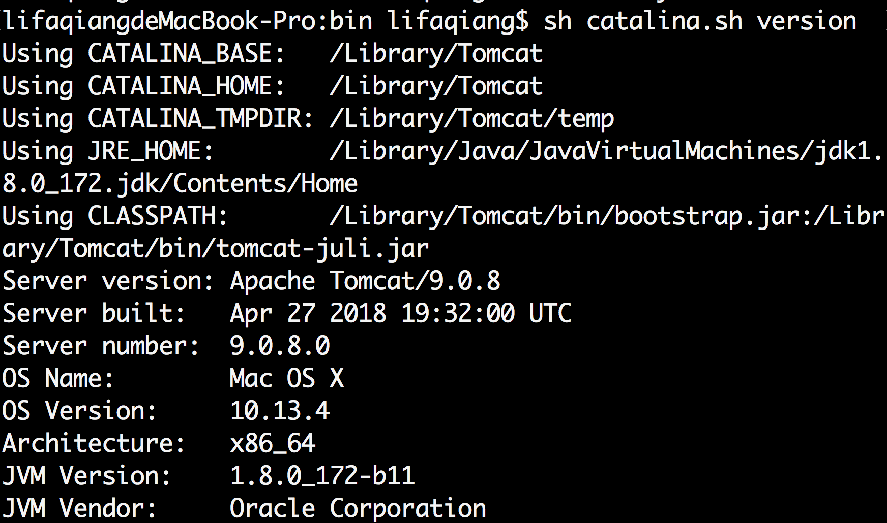

成功！

6.用eclipse和网页运行web：

1) 打开eclipse引入Tomcat9.0：

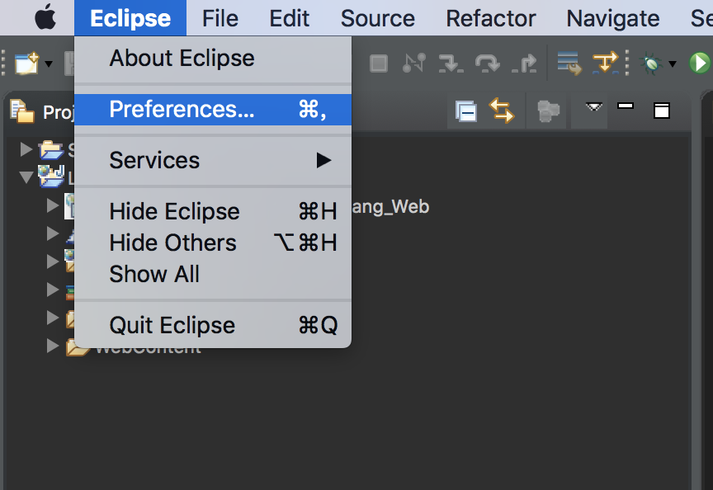

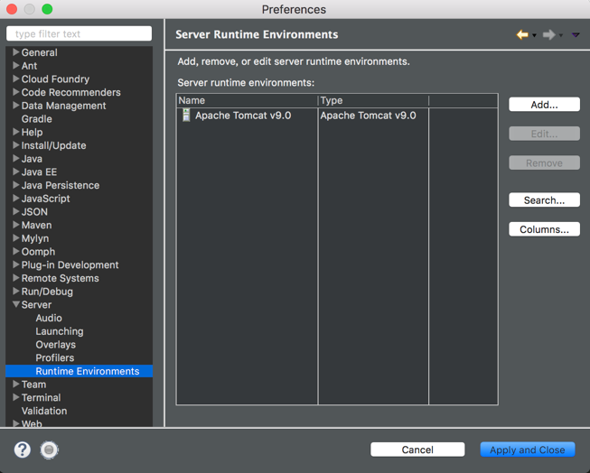

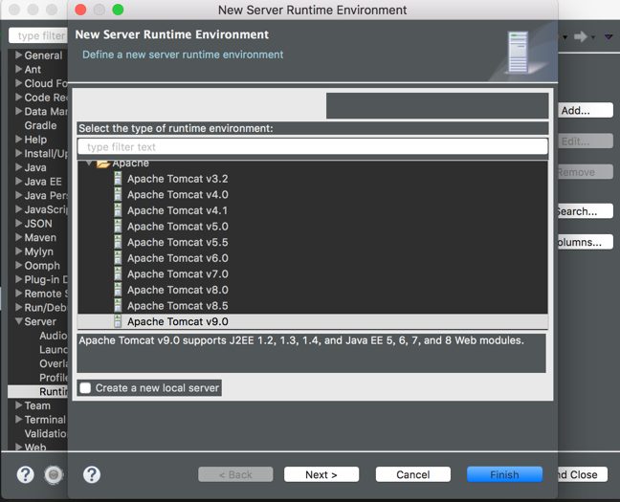

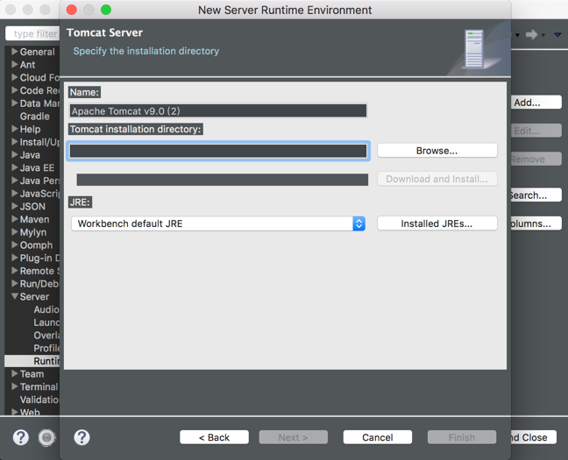

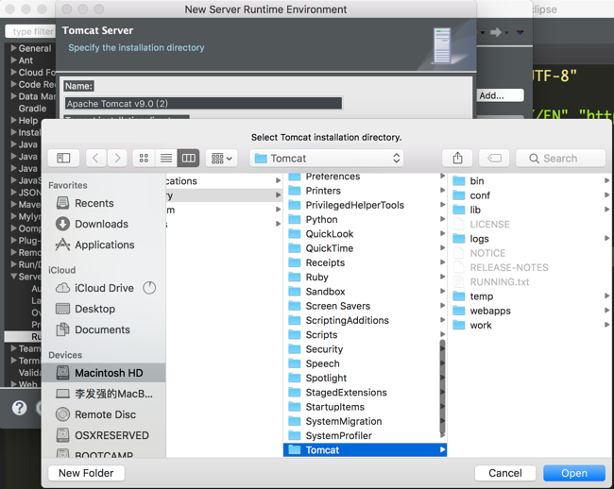

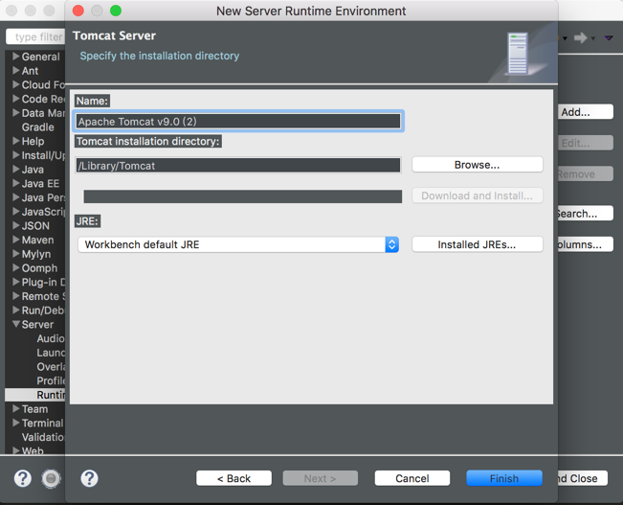

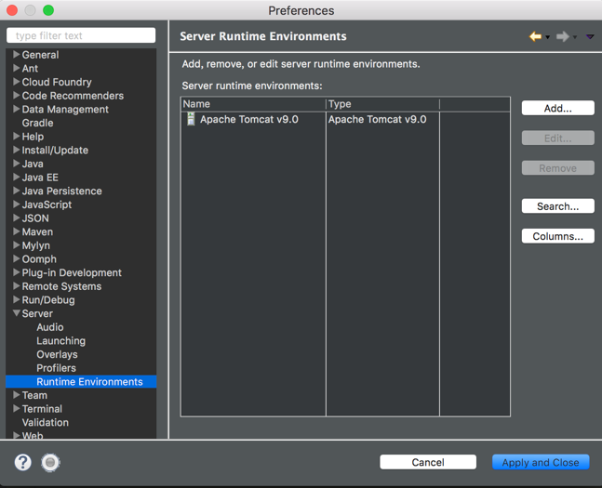

完成！

2) 建立JSP文件并测试

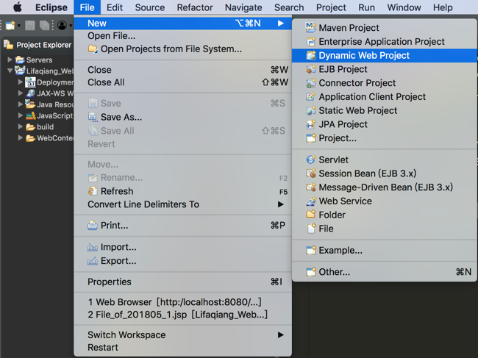

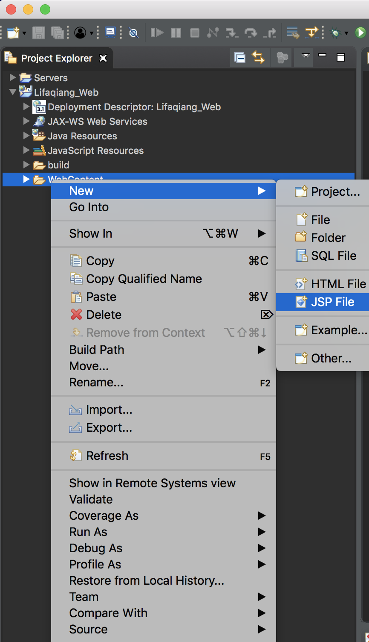

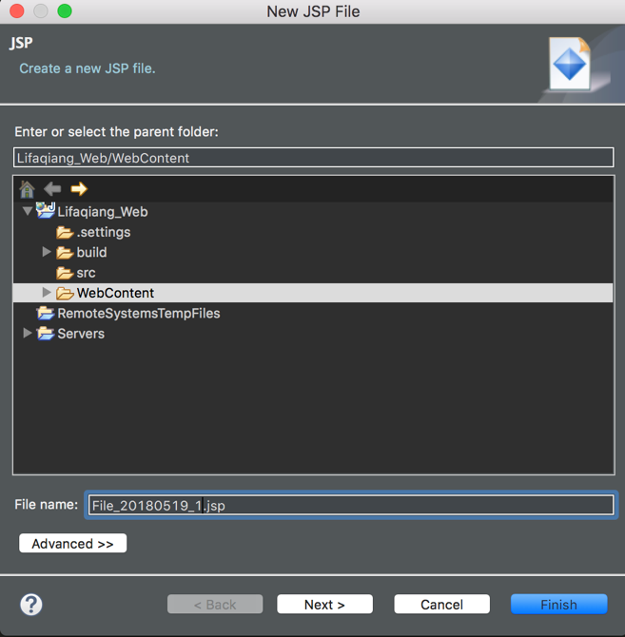

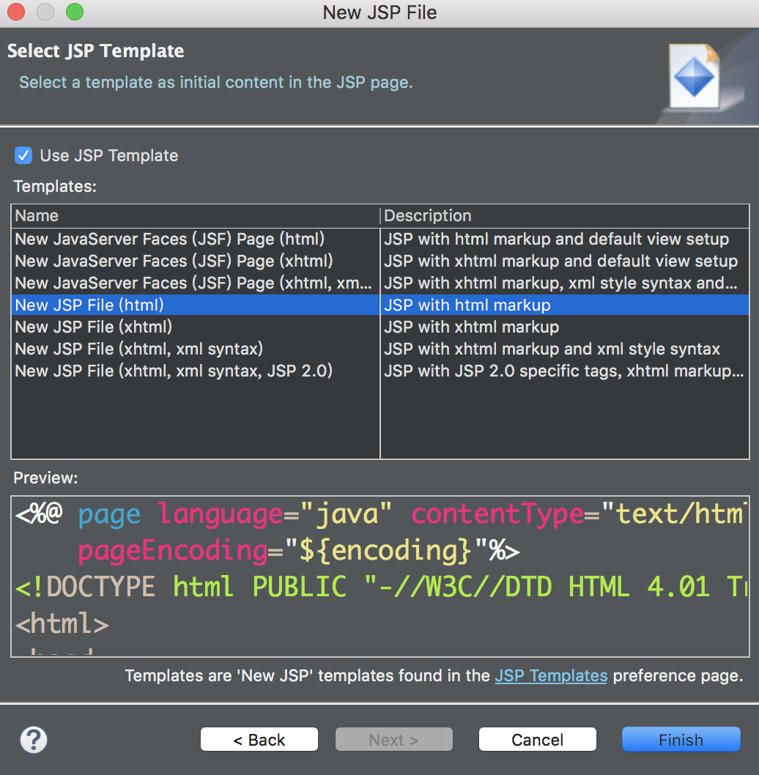

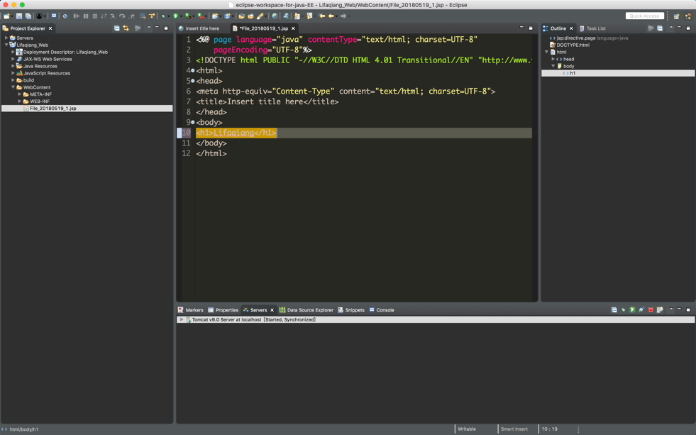

阴影部分为自己输入的代码

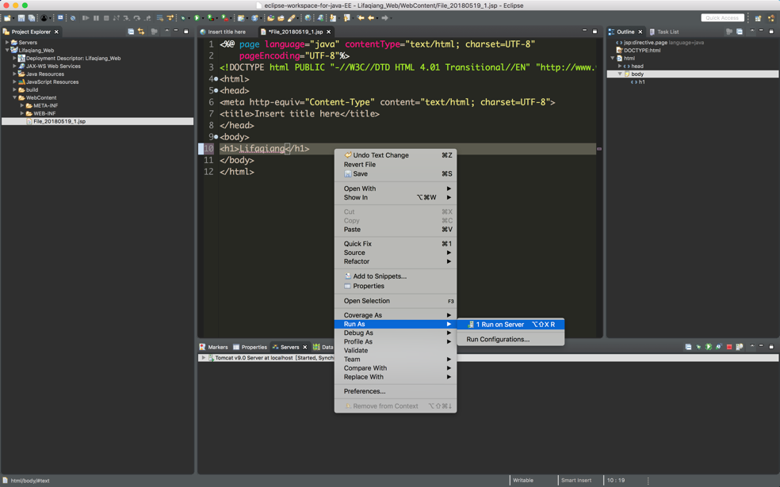

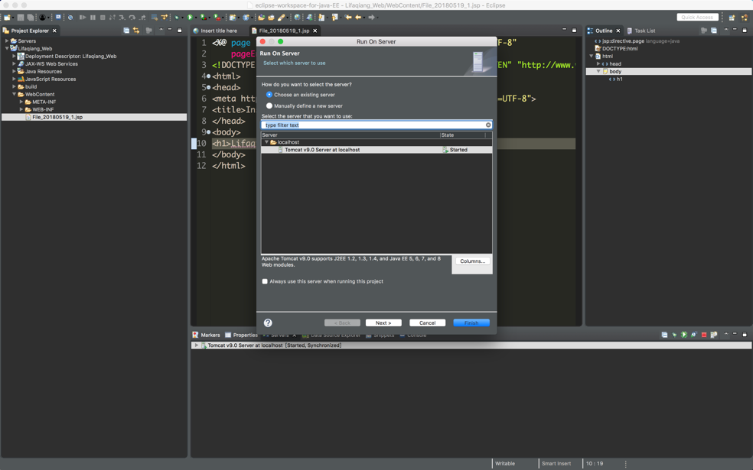

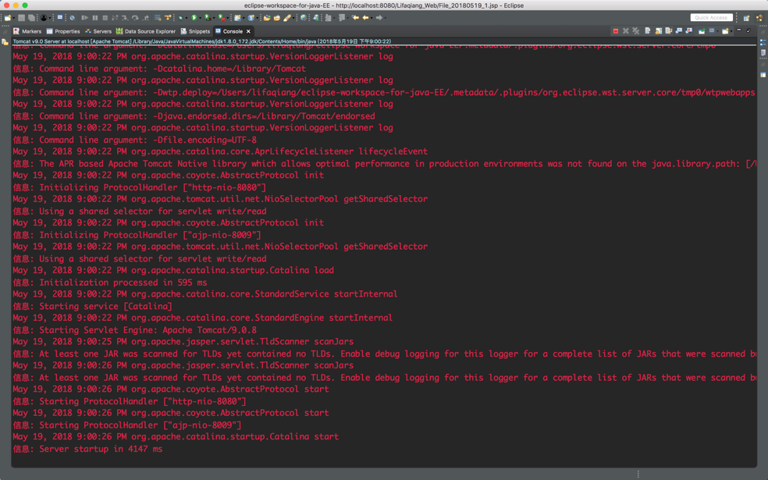

出现此现象表示运行成功

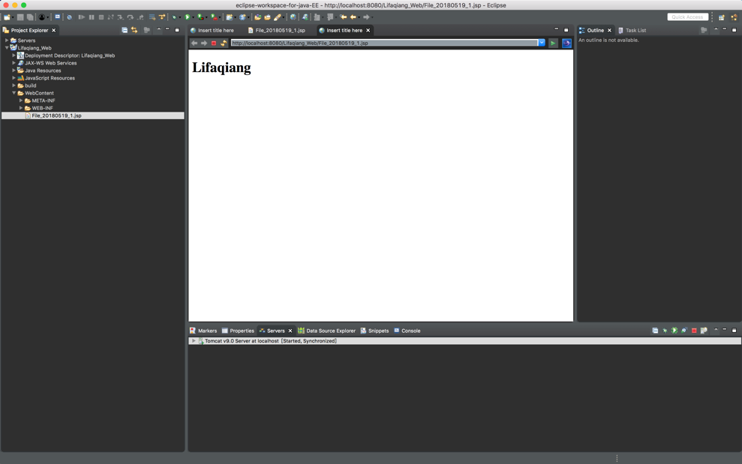

输出得到

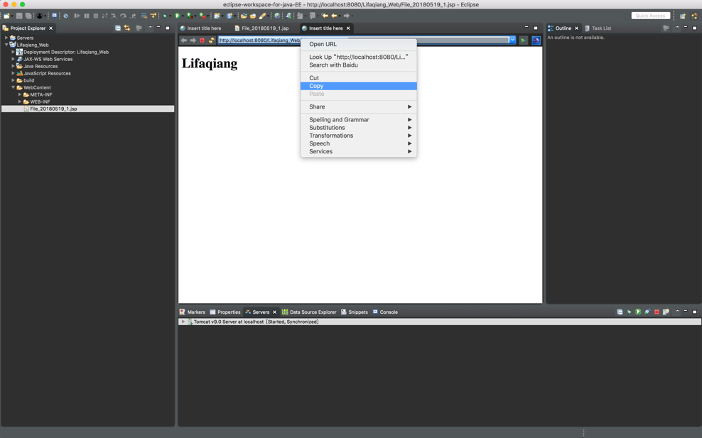

复制网址

成功！

3) 打开网页（safari浏览器）运行web

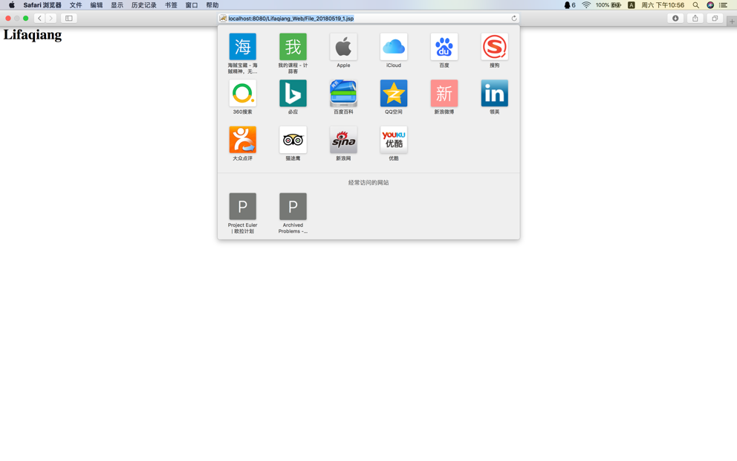

成功！

本安装教程结束！